Сюда вставьте свои контакты (ВК, сайт, емейл)


Пожалуйста, заполните бриф как можно подробнее. Чем лучше Вы опишите вашу деятельность, тем сильнее это отразится на эффективности вашего Landing Page.

Ссылка на действующий сайт (если есть):
Краткое описание деятельности/компании/товара:
Контактные данные (номер телефона, Viber, Whatsapp,
e-mail, skype)

Пол
Возраст
Род занятий
Уровень дохода

Укажите свойства товара, ассортимент, немного статистики, характеризующей его с лучшей стороны.
Поставьте “+” напротив нужного поля.
Эконом-класс
Средний класс
Бизнес-класс
Предмет роскоши

Поставьте “+” напротив нужного поля.
Подписка на рассылку
Оформление заявки
Заказ товара/услуги

Опишите 5 преимуществ (причин) обратится/сделать заказ именно у Вас.

Опишите 5 проблем Ваших конкурентов, или 5 проблем с которыми сталкиваются Ваши клиенты при выборе товара/услуги.

Ваш вариант торгового предложения. Например: “Качественный ремонт квартир в Москве и МО с гарантией”, “Уникальные туры по лучшим ценам в России”.
Возраст компании, количество выполненных проектов, срок выполнения услуги, и другая информация в цифрах, которая поможет произвести впечатление на клиента.
Например (“5 лет опыт работы”, “2032 выполненных заказов”, “120 довольных клиентов”)

Если Вы хотите, чтобы на сайте присутствовала акция/специальное предложение, то опишите в поле ниже. Например: “При заказе услуги до 15 октября – скидка 10%!”.

Например: “Гарантия возврата в течении 2 месяцев”, “Гарантия качества”, “Гарантия 6 месяцев”.

План из 4-7 шагов, которые ждут клиента в процессе работы с Вами).
Пример: 1. Заявка на сайте либо звонок → 2. Наш менеджер связывается с Вами для уточнения деталей → 3. Подтверждение заказа → 4. Получение заказа → 5. +1 счастливый клиент.
Поставьте “+” в нужном блоке:
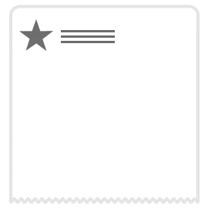  Дескриптор,  логотип | 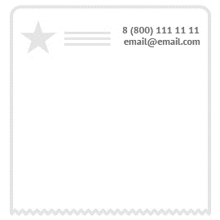  Контакты  (номер телефона, e-mail, адрес) | 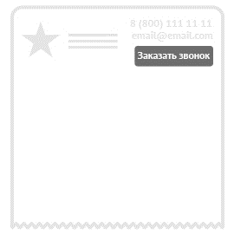  Кнопка  “Заказать звонок”
  +
  +
  +
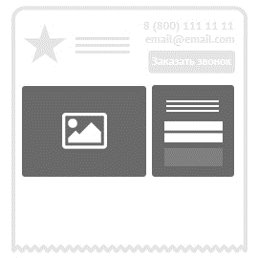  Форма захвата/заказа,  Продающее фото | 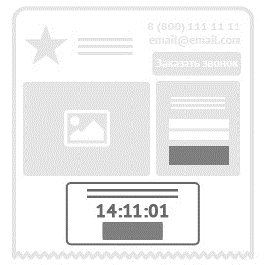  Блок “Акция”  + счетчик обратного отсчета | 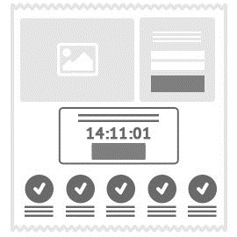  Блок  “Преимущества работы с нами”
  +
  +
  +
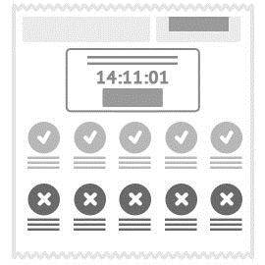  Блок “Основные проблемы, с которыми сталкиваются” | 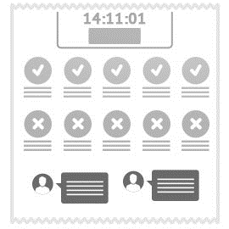  Блок  “Отзывы” | 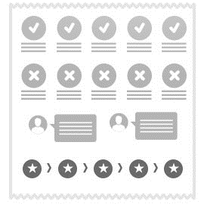  Блок “Как мы работаем”  (схема работы)
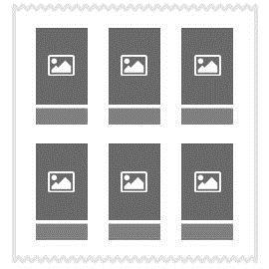  Блок  “Каталог товаров” |   Дополнительные блоки  (опишите в поле ниже) |   Подключение Яндекс Метрики (+настройка целей) / Google Analytics
  +

Если ли у компании/товара есть свой фирменный стиль, логотип, цвета которых нужно придерживаться — отправьте приложением к брифу.
Если у Вас есть личные пожелания по стилю (например: дорого, просто и понятно, ярко и красочно, цвету (например: синий, белый, желтый, белый, розовый, зеленый), то опишите их в поле ниже:

Если на сайте должны присутствовать фото товара/услуги, каталог, таблицы, сравнительные характеристики, либо другие материалы, то отправьте их приложением к брифу.
Посоветовали друзья/знакомые
Через поиск Яндекс/Google
Социальные сети (ВКонтакте, Facebook, Twitter, Instagram)
Увидели логотип на одном из выполненных проектов


Отправьте заполненный бриф на e-mail: email@mail.com
Мы свяжемся с Вами в течение 30 минут для уточнения деталей.
Сюда вставьте свои контакты (ВК, сайт, емейл)

